8차 예비보고서

전공 : 아트앤테크놀로지 학년 : 3학년 학번 : 20191098 이름 : 백승주

**1.** 7-segment display 는 디지털 방식으로 숫자를 7개의 숫자나 문자를 나타내는 디스플레이 장치다. 주위에서 계산기나 엘리베이터, 전자 시계와 같은 사례에서 쉽게 찾아볼 수 있다. 0부터 9까지의 숫자 역시 이러한 7개의 획으로 다음의 그림과 같이 나타낼 수 있다

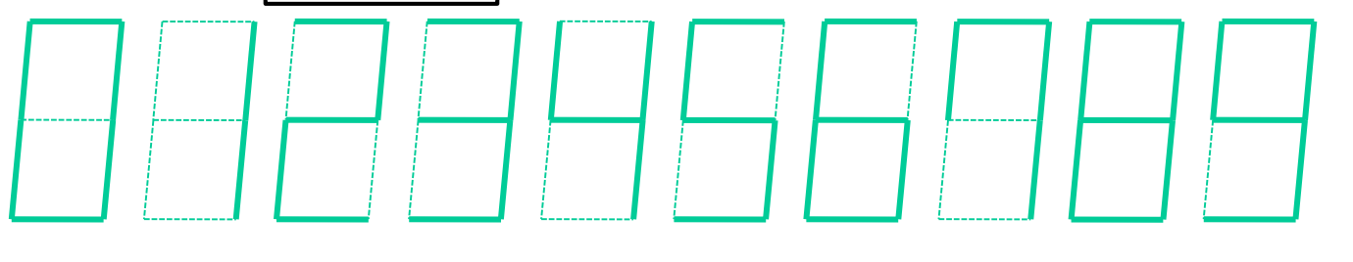

2.

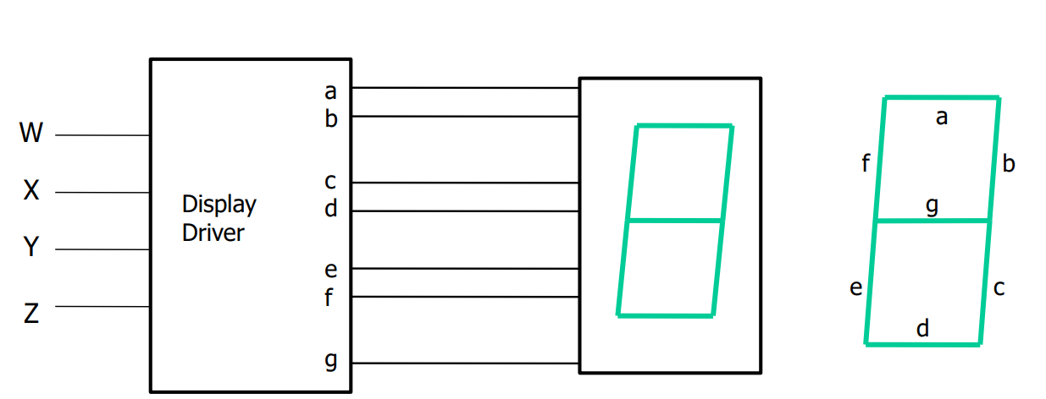

7-segment display에는 위와 같이 같 출력 변수 별로 할당된 구역이 있다. 각각의 변수들은 해당 구역의 led의 빛을 켤지 말지를 결정한다. 위 그림을 통해 예를 들면 8을 나타내기 위해 a, b, c, ,d , e, f, g a모든 구역에 1이 입력되며 불이 들어왔다. 0~9까지의 모든 숫자들을 이런 7개의 output을 통해 표현할 수 있고 이를 truth table로 나타내면 다음과 같다.

여기서 x가 되어있는 부분은 0이나 1 둘 중에 어떤 결과가 나와더라도 상관이 없는 부분이다. 6, 7, 9 같은 경우에는 한 부분의 구역의 경우에는 빛이 들어오든 말든 모두 동일한 숫자로 인식할 수 있기 때문에 don’t care로 처리되었다.

**3.**

7-segment는 모든 output과 연결되어 있는 공통의 핀이 1~2개 존재하 각각의 획마다 연결된 8개의 핀이 존재한다. 이 output과 핀이 연결된 방식에 따라 anode type과 cathode type으로 구분할 수가 있다.

Anode type에서 anode는 전자를 방출하는 전극을 의미하며. Anode 타입은 이러한 anode 중 동일한 역할을 하는 anode를 묶어서 공통 핀에 연결하는 것을 의미한다. 묶인 anode들은 vcc(+)에 연결된다.

Cathode type 에서 cathode는 전자가 들어오는 전극을 의미하며 cathode 타입은 이런 cathode 중 동일한 역할의 cathode를 묶어서 공통 핀에 연결하는 것을 의미한다. 묶인 cathode들은 gnd(-)에 연결된다.

**4.** 7- segment display의 구동 방식은 static 구동 방식과 dynamic 구동 방식 두 가지가 있다.

먼저 static 구동 방식은 각각의 7-segment들이 분리되어 각각의 입력을 가진다. 이 방식을 표현하기 위해서 필요한 모든 부분들을 한꺼번에 켜서 원하는 문자를 표현한다. 원하는 숫자를 개별적으로 입력하는 이 static 방식은 다음 숫자가 입력되기 전까지는 이전의 숫자가 계속 켜진 채로 있기 때문에 불필요한 전력 소모가 많이 발생한다.

Dynamic 구동 방식은 모든 7-segment들을 한꺼번에 키지 않고 1개의 입력 값만 사용해 매우 빠른 속도로 각 7-segment를 순서대로 반복하며 키는 방식이다. 모든 7-segment들이 한꺼번에 켜지지 않더라도 매우 빠르게 연속적으로 필요한 segment를 킨다면 잔상 효과 덕분에 필요한 모든 segment들이 시각적으로 켜진 것처럼 보인다. 따라서 원하는 숫자를 표현할 수 있다. 이러한 방식 덕분에 dynamic 방식은 전력 소모를 효과적으로 줄일 수가 있다.

**5.** 7-segment로 숫자 뿐만 아니라 문자 역시 표현이 가능하다.

위와 같이 숫자 뿐만 아니라 문자도 표현할 수 있는데 이 때 k,v,w,x,z 등은 7- segment 만으로는 일반인들이 알파벳을 인식하기가 어렵다. 따라서 이를 보완하기 위해 14-segment display나 16 segment display 를 사용하기도 한다. 이 때문에 14 segment display는 alphabet segment display라 부르기도 한다. 이러한 14-segment display나 16-segment display는 영문 표현이 필요한 오디오와 같은 장치에서 자주 쓰인다.